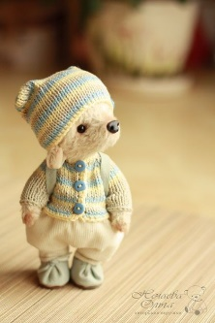
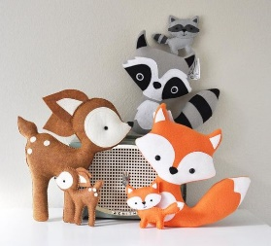
LIKOVNA UMETNOST
NAPOTKI ZA DELO NA DALJAVO - 3. b
20. - 24. 4. 2020
Urejanje igrač, ustvarjanje

V preteklih tednih si bil že zelo priden in si uredil svoj delovni prostor, pisalno mizo.
V tem tednu pa boš pri likovni umetnosti uredil svoj igralni kotiček. Hura!
Za vse igrače boš poiskal pravo mesto. Morda boš opazil, da nekatere potrebujejo kakšno popravilo, šivanje ali lepljenje.
Ko boš že vse lepo uredil na enem mestu, morda plišaste igrače zaigrajo kakšno pravljico ali lego kocke/kocke/igrače/punčke/perlice oblikujejo kakšno zanimivo pokrajino, grad, frizerski salon, živalski vrt, verižico…
Torej, veselo na delo in igro.
